Столичные власти будут развивать традицию проведения этнокультурных праздников
16.12.2016

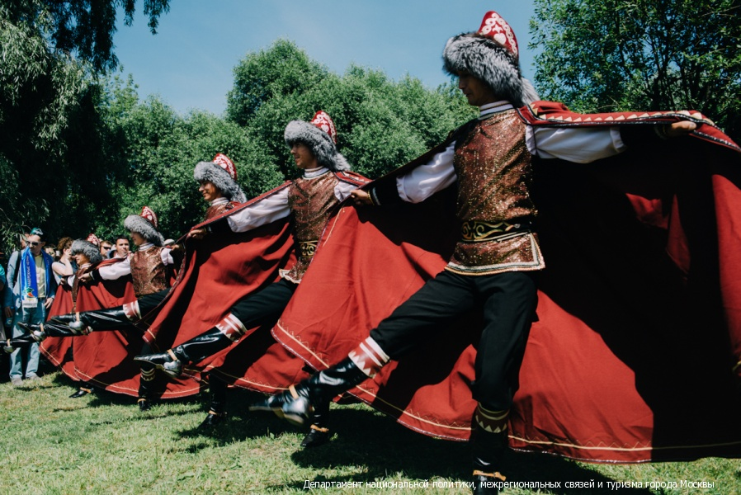
Национально-культурные автономии в 2016 году организовали в Москве более 20 мероприятий.
- Наша столица – это уникальный город. Здесь в равной степени пользуются вниманием горожан как современные массовые мероприятия, и так и традиционные этнокультурные праздники, - сообщил руководитель столичного Департамента национальной политики и межрегиональных связей Виталий Сучков в ходе круглого стола «Этнокультурные праздники в Москве», который прошел в Информационном центре Правительства Москвы. – Эту практику мы намерены всячески поддерживать и развивать. Мы намерены как можно активнее приглашать москвичей на эти мероприятия.
При этом, по словам Виталия Сучкова, департамент продолжит оказывать содействие национально-культурным автономиям столицы в организации на территории Москвы этнокультурных мероприятий, в том числе фестивалей, спартакиад и народных гуляний. Между тем москвичи уже полюбили такие праздники, как Сабантуй и Навруз, а также фестиваль «Русское поле», ведь во время таких мероприятий москвичи и гости столицы могут познакомиться с культурами разных народов, населяющих нашу страну.

Адрес страницы: http://uvao.mos.ru/presscenter/news/detail/4453417.html
Префектура Юго-Восточного административного округа города Москвы

